
МИНОБРНАУКИ РОССИИ
Федеральное государственное бюджетное образовательное учреждение
высшего образования
«МИРЭА − Российский технологический университет»
РТУ МИРЭА

Контрольная работа № 2

Темы:
3.1 Работа с триггерами. Часть 1
3.2 Работа с триггерами. Часть 2

Выполнил студент 2 курса группы ЭФБО-04-24 Валекжанин В.С.

Проверил доцент Бочаров М.И.

Москва
2026 г.

3.1 Работа с триггерами. Часть 1
Цель: изучить работу с триггерами.

3.1.1 Вывод \df
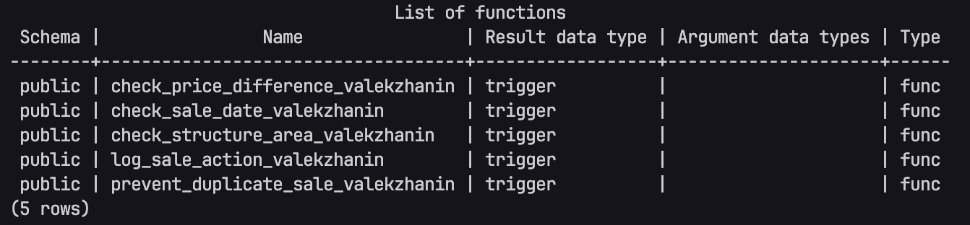

Задание 1
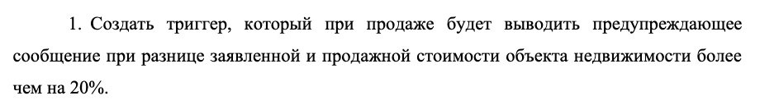
CREATE OR REPLACE FUNCTION check_price_difference_valekzhanin()
RETURNS TRIGGER AS $$
DECLARE
v_listed_price NUMERIC;
v_sale_price NUMERIC;
v_difference_percent NUMERIC;
v_threshold_percent CONSTANT NUMERIC := 20.0;
BEGIN
SELECT price INTO v_listed_price
FROM property
WHERE id = NEW.property_id;

IF NOT FOUND THEN
RAISE EXCEPTION 'Объект недвижимости с ID % не найден', NEW.property_id;
END IF;

IF v_listed_price IS NULL OR NEW.price IS NULL THEN
RAISE EXCEPTION 'Цена не может быть NULL';
END IF;

IF v_listed_price <= 0 OR NEW.price <= 0 THEN
RAISE EXCEPTION 'Цена должна быть положительным числом';
END IF;

v_sale_price := NEW.price;
v_difference_percent := ABS((v_sale_price - v_listed_price) / v_listed_price * 100);

IF v_difference_percent > v_threshold_percent THEN
RAISE WARNING 'ВНИМАНИЕ: Разница между заявленной (%) и продажной (%) стоимостью составляет % (порог: % )',
TO_CHAR(v_listed_price, 'FM999999990.00'),
TO_CHAR(v_sale_price, 'FM999999990.00'),
TO_CHAR(v_difference_percent, 'FM999999990.00'),
TO_CHAR(v_threshold_percent, 'FM999999990.0');
END IF;

RETURN NEW;
END;
$$ LANGUAGE plpgsql;

DROP TRIGGER IF EXISTS trg_check_price_difference_valekzhanin ON sale;

CREATE TRIGGER trg_check_price_difference_valekzhanin
BEFORE INSERT OR UPDATE ON sale
FOR EACH ROW
EXECUTE FUNCTION check_price_difference_valekzhanin();
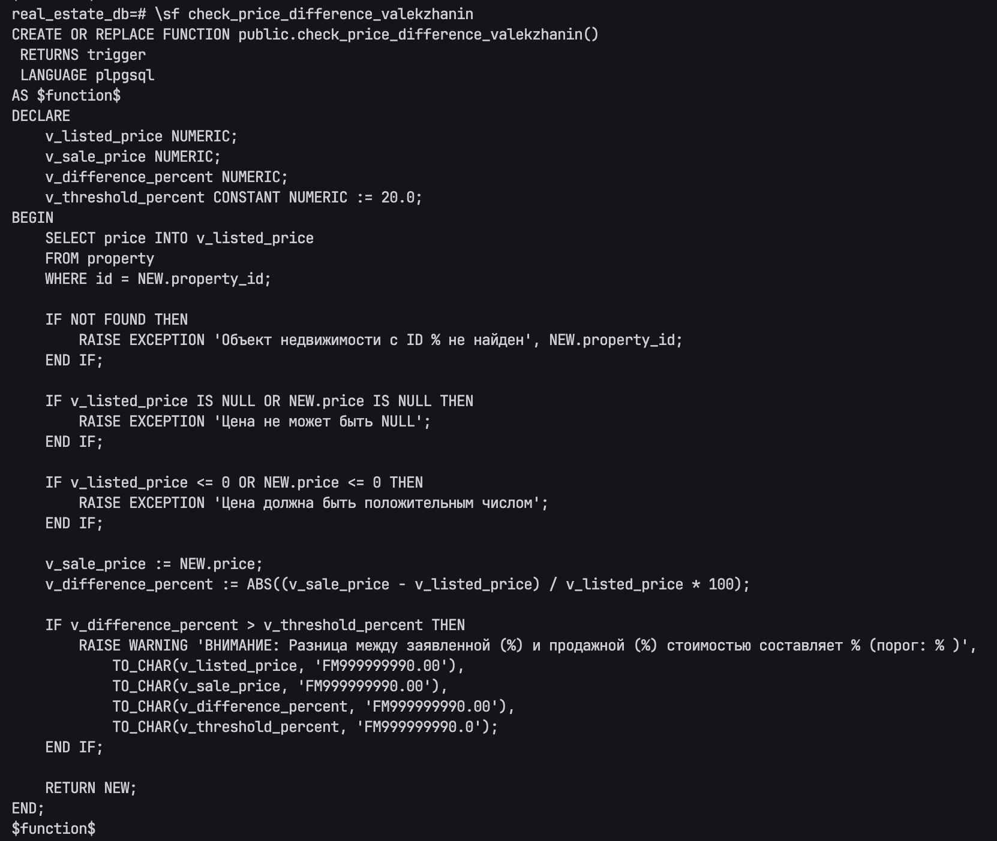

Тесты
ALTER TABLE sale DISABLE TRIGGER trg_prevent_duplicate_sale_valekzhanin;
BEGIN;
DO $$
BEGIN
RAISE NOTICE 'Тест 1: Разница больше 20 процентов';
INSERT INTO sale (property_id, sale_date, realtor_id, price)
VALUES (3, CURRENT_DATE, 1, 750000);
EXCEPTION
WHEN OTHERS THEN
RAISE NOTICE 'Тест 1 пройден: ошибка корректно перехвачена: %', SQLERRM;
END $$;
ROLLBACK;
BEGIN;
DO $$
BEGIN
RAISE NOTICE 'Тест 2: Не существующий объект';
INSERT INTO sale (property_id, sale_date, realtor_id, price)
VALUES (999999, CURRENT_DATE, 1, 500000);
EXCEPTION
WHEN OTHERS THEN
RAISE NOTICE 'Тест 2 пройден: ошибка корректно перехвачена: %', SQLERRM;
END $$;
ROLLBACK;
BEGIN;
DO $$
BEGIN
RAISE NOTICE 'Тест 3: Отрицательная цена';
INSERT INTO sale (property_id, sale_date, realtor_id, price)
VALUES (7, CURRENT_DATE, 1, -500000);
EXCEPTION
WHEN OTHERS THEN
RAISE NOTICE 'Тест 3 пройден: ошибка корректно перехвачена: %', SQLERRM;
END $$;
ROLLBACK;
BEGIN;
DO $$
BEGIN
RAISE NOTICE 'Тест 4: Разница меньше 20 процентов';
INSERT INTO sale (property_id, sale_date, realtor_id, price)
VALUES (3, CURRENT_DATE, 1, 450000);
RAISE NOTICE 'Тест 4 пройден: предупреждение НЕ появилось';
EXCEPTION
WHEN OTHERS THEN
RAISE NOTICE 'Тест 4 пройден: ошибка корректно перехвачена: %', SQLERRM;
END $$;
ROLLBACK;
ALTER TABLE sale ENABLE TRIGGER trg_prevent_duplicate_sale_valekzhanin;

Вывод тестов
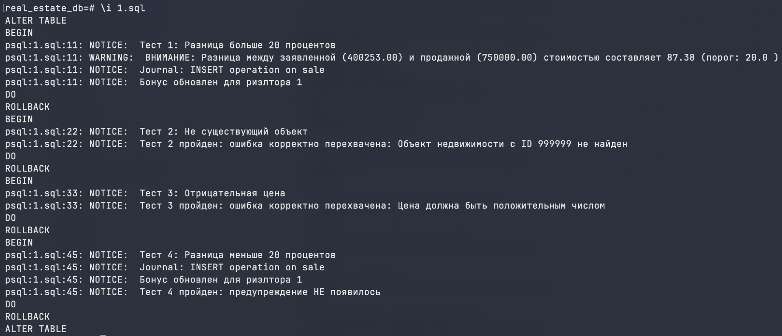
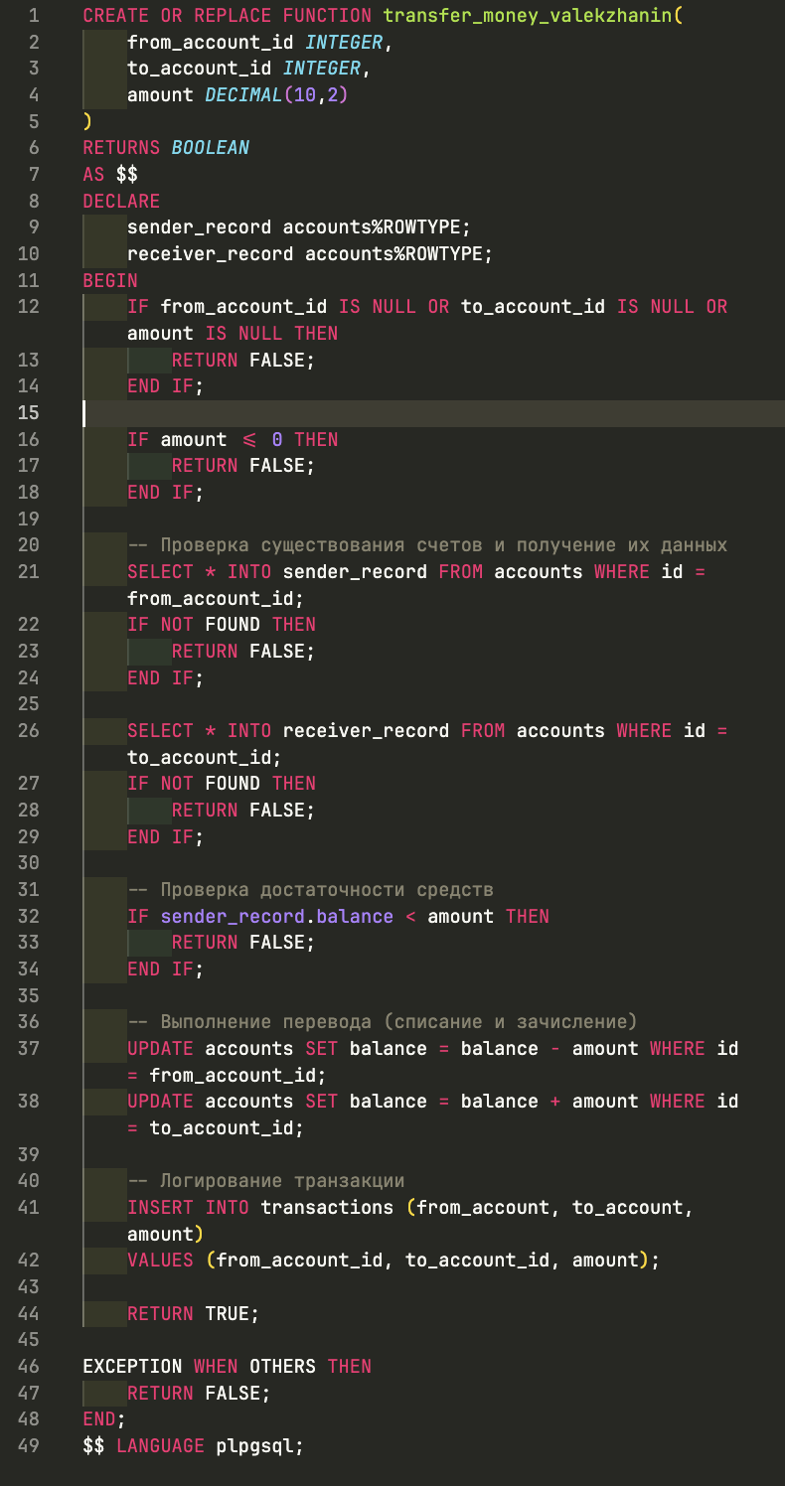

Задание 2
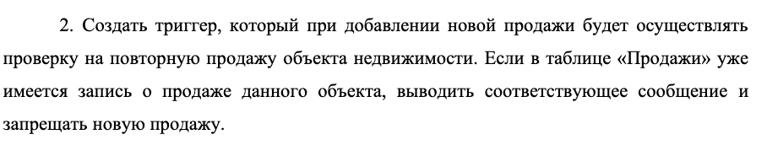
CREATE OR REPLACE FUNCTION prevent_duplicate_sale_valekzhanin()
RETURNS TRIGGER AS $$
DECLARE
v_existing_sale RECORD;
BEGIN
SELECT * INTO v_existing_sale
FROM sale
WHERE property_id = NEW.property_id;

IF FOUND THEN
RAISE EXCEPTION 'Объект недвижимости с ID % уже был продан. Повторная продажа запрещена.',
NEW.property_id;
END IF;

RETURN NEW;
END;
$$ LANGUAGE plpgsql;

DROP TRIGGER IF EXISTS trg_prevent_duplicate_sale_valekzhanin ON sale;

CREATE TRIGGER trg_prevent_duplicate_sale_valekzhanin
BEFORE INSERT ON sale
FOR EACH ROW
EXECUTE FUNCTION prevent_duplicate_sale_valekzhanin();
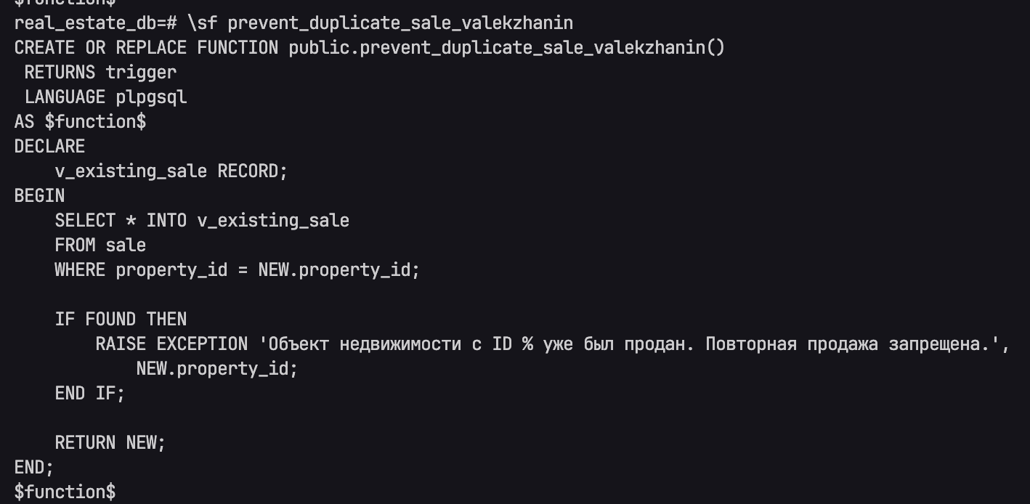

Тесты
BEGIN;
DO $$
BEGIN
RAISE NOTICE 'Тест 1: Повторная продажа объекта';
INSERT INTO sale (property_id, sale_date, realtor_id, price)
VALUES (3, CURRENT_DATE, 1, 1000000);
INSERT INTO sale (property_id, sale_date, realtor_id, price)
VALUES (3, CURRENT_DATE, 2, 1200000);
EXCEPTION
WHEN OTHERS THEN
RAISE NOTICE 'Тест 1 пройден: ошибка корректно перехвачена: %', SQLERRM;
END $$;
ROLLBACK;
BEGIN;
DO $$
BEGIN
RAISE NOTICE 'Тест 2: Первая продажа объекта';
INSERT INTO sale (property_id, sale_date, realtor_id, price)
VALUES (7, CURRENT_DATE, 1, 1000000);
RAISE NOTICE 'Тест 2 пройден: объект продан успешно';
EXCEPTION
WHEN OTHERS THEN
RAISE NOTICE 'Тест 2 пройден: ошибка корректно перехвачена: %', SQLERRM;
END $$;
ROLLBACK;
BEGIN;
DO $$
BEGIN
RAISE NOTICE 'Тест 3: Повторная продажа того же объекта';
INSERT INTO sale (property_id, sale_date, realtor_id, price)
VALUES (7, CURRENT_DATE, 1, 1000000);
INSERT INTO sale (property_id, sale_date, realtor_id, price)
VALUES (7, CURRENT_DATE, 2, 1200000);
EXCEPTION
WHEN OTHERS THEN
RAISE NOTICE 'Тест 3 пройден: ошибка корректно перехвачена: %', SQLERRM;
END $$;
ROLLBACK;

Вывод тестов
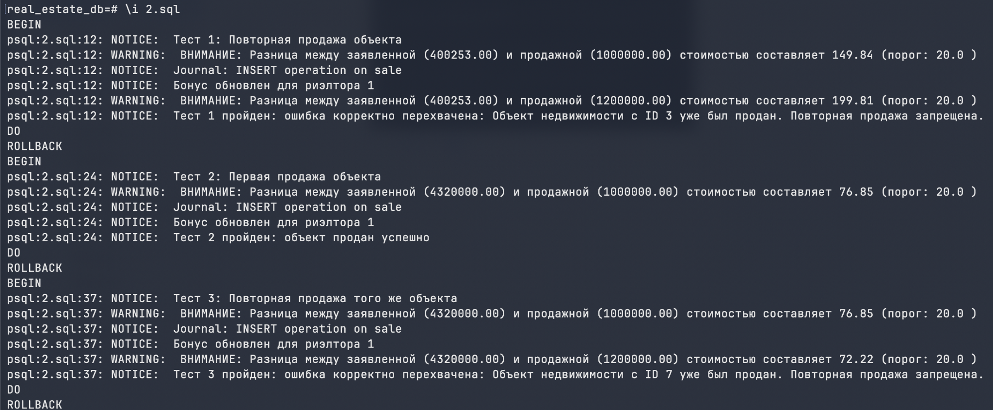

Задание 3
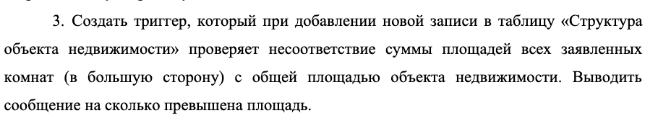
DROP TABLE IF EXISTS property_structure;

CREATE TABLE property_structure (
id SERIAL PRIMARY KEY,
property_id INTEGER REFERENCES property(id),
room_area NUMERIC NOT NULL
);

INSERT INTO property_structure (property_id, room_area) VALUES
(1, 10),
(1, 15),
(2, 20),
(2, 25),
(3, 12);

CREATE OR REPLACE FUNCTION check_structure_area_valekzhanin()
RETURNS TRIGGER AS $$
DECLARE
v_property_area NUMERIC;
v_current_sum NUMERIC;
v_total_sum NUMERIC;
v_excess NUMERIC;
BEGIN
SELECT area INTO v_property_area
FROM property
WHERE id = NEW.property_id;

IF NOT FOUND THEN
RAISE EXCEPTION 'Объект недвижимости с ID % не найден', NEW.property_id;
END IF;

SELECT COALESCE(SUM(room_area), 0) INTO v_current_sum
FROM property_structure
WHERE property_id = NEW.property_id;

v_total_sum := v_current_sum + NEW.room_area;

IF v_total_sum > v_property_area THEN
v_excess := v_total_sum - v_property_area;
RAISE NOTICE 'ВНИМАНИЕ: Превышение площади составляет % кв.м. (Сумма: %, Лимит: %)',
TO_CHAR(v_excess, 'FM999999990.00'),
TO_CHAR(v_total_sum, 'FM999999990.00'),
TO_CHAR(v_property_area, 'FM999999990.00');
END IF;

RETURN NEW;
END;
$$ LANGUAGE plpgsql;

DROP TRIGGER IF EXISTS trg_check_structure_area_valekzhanin ON property_structure;

CREATE TRIGGER trg_check_structure_area_valekzhanin
BEFORE INSERT ON property_structure
FOR EACH ROW
EXECUTE FUNCTION check_structure_area_valekzhanin();
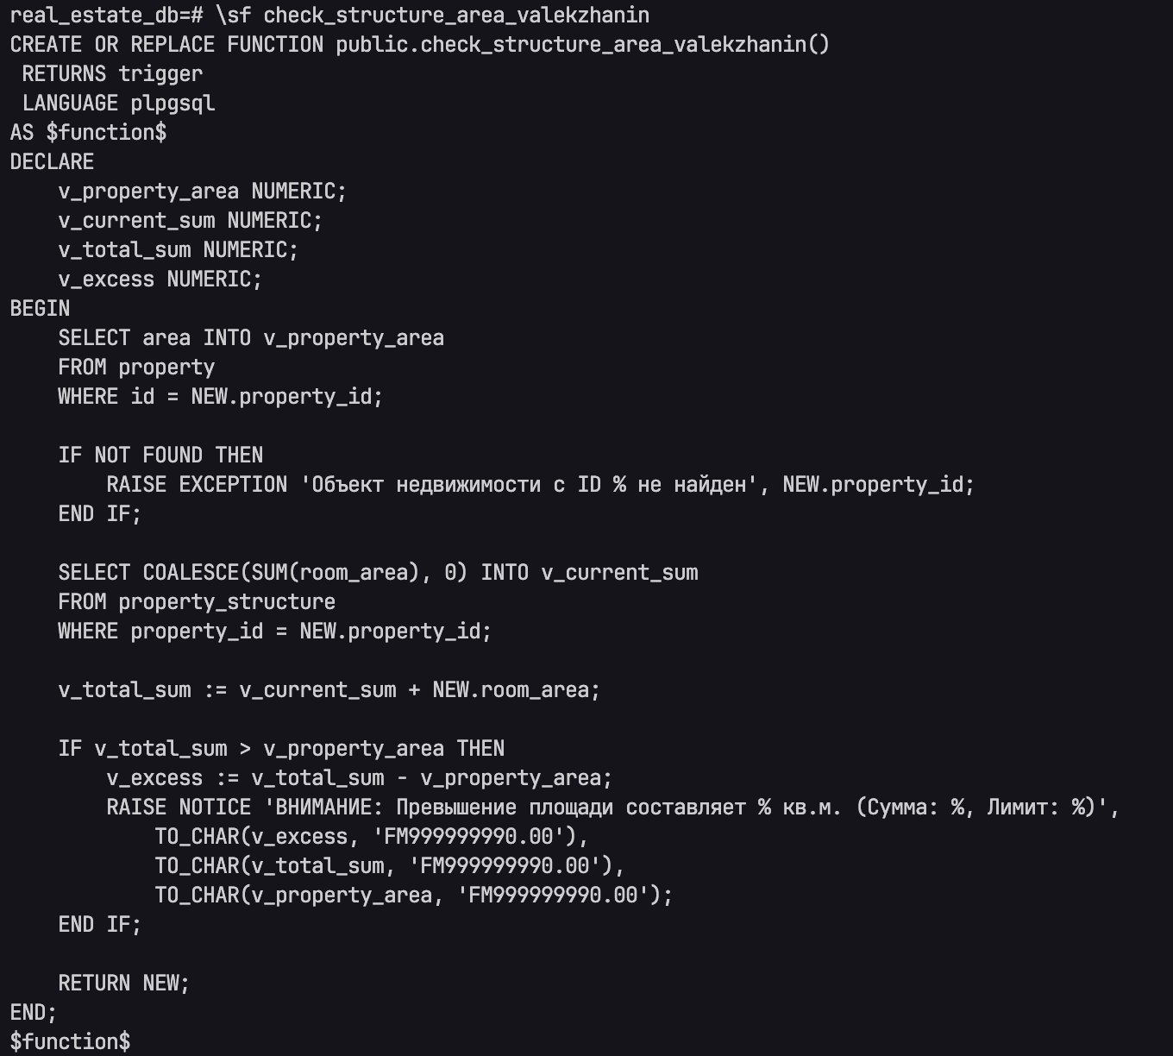

Тесты
BEGIN;
DO $$
BEGIN
RAISE NOTICE 'Тест 1: Сумма площадей в пределах нормы';
INSERT INTO property_structure (property_id, room_area)
VALUES (14, 20);
RAISE NOTICE 'Тест 1 пройден: предупреждение НЕ появилось';
EXCEPTION
WHEN OTHERS THEN
RAISE NOTICE 'Тест 1 пройден: ошибка корректно перехвачена: %', SQLERRM;
END $$;
ROLLBACK;

BEGIN;
DO $$
BEGIN
RAISE NOTICE 'Тест 2: Превышение общей площади объекта';
INSERT INTO property_structure (property_id, room_area)
VALUES (14, 100);
EXCEPTION
WHEN OTHERS THEN
RAISE NOTICE 'Тест 2 пройден: ошибка корректно перехвачена: %', SQLERRM;
END $$;
ROLLBACK;

BEGIN;
DO $$
BEGIN
RAISE NOTICE 'Тест 3: Накопительное превышение площади';
INSERT INTO property_structure (property_id, room_area)
VALUES (18, 50);
INSERT INTO property_structure (property_id, room_area)
VALUES (18, 50);
EXCEPTION
WHEN OTHERS THEN
RAISE NOTICE 'Тест 3 пройден: ошибка корректно перехвачена: %', SQLERRM;
END $$;
ROLLBACK;

Вывод тестов
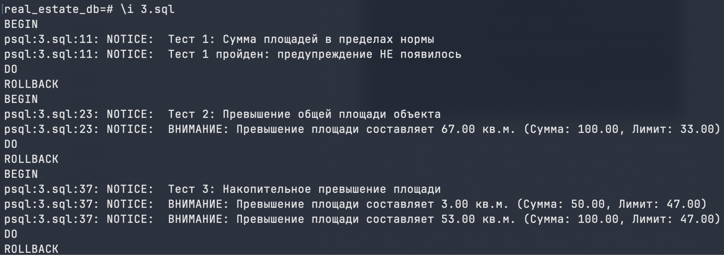

Задание 4
CREATE OR REPLACE FUNCTION check_sale_date_valekzhanin()
RETURNS TRIGGER AS $$
DECLARE
v_listing_date DATE;
BEGIN
SELECT listing_date INTO v_listing_date
FROM property
WHERE id = NEW.property_id;

IF NOT FOUND THEN
RAISE EXCEPTION 'Объект недвижимости с ID % не найден', NEW.property_id;
END IF;

IF NEW.sale_date < v_listing_date THEN
RAISE NOTICE 'ВНИМАНИЕ: Дата продажи (%) раньше даты размещения объявления (%)',
NEW.sale_date, v_listing_date;
END IF;

RETURN NEW;
END;
$$ LANGUAGE plpgsql;

DROP TRIGGER IF EXISTS trg_check_sale_date_valekzhanin ON sale;

CREATE TRIGGER trg_check_sale_date_valekzhanin
BEFORE INSERT OR UPDATE ON sale
FOR EACH ROW
EXECUTE FUNCTION check_sale_date_valekzhanin();
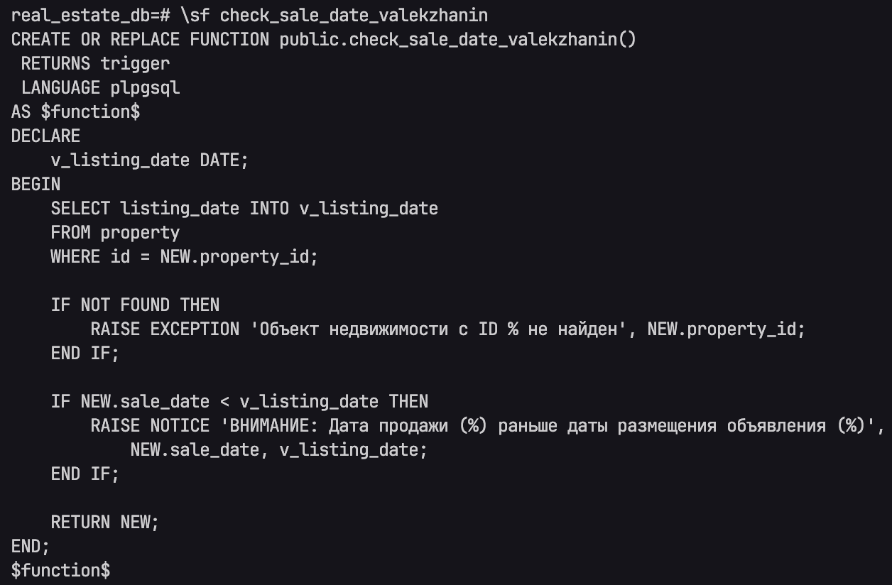

Тесты
ALTER TABLE sale DISABLE TRIGGER trg_prevent_duplicate_sale_valekzhanin;
BEGIN;
DO $$
BEGIN
RAISE NOTICE 'Тест 1: Дата продажи корректна';
INSERT INTO sale (property_id, sale_date, realtor_id, price)
VALUES (21, '2025-09-01', 1, 5000000);
RAISE NOTICE 'Тест 1 пройден: предупреждение НЕ появилось';
EXCEPTION
WHEN OTHERS THEN
RAISE NOTICE 'Тест 1 пройден: ошибка корректно перехвачена: %', SQLERRM;
END $$;
ROLLBACK;
BEGIN;
DO $$
BEGIN
RAISE NOTICE 'Тест 2: Дата продажи раньше размещения';
INSERT INTO sale (property_id, sale_date, realtor_id, price)
VALUES (23, '2022-01-01', 1, 5000000);
EXCEPTION
WHEN OTHERS THEN
RAISE NOTICE 'Тест 2 пройден: ошибка корректно перехвачена: %', SQLERRM;
END $$;
ROLLBACK;
ALTER TABLE sale ENABLE TRIGGER trg_prevent_duplicate_sale_valekzhanin;

Вывод тестов
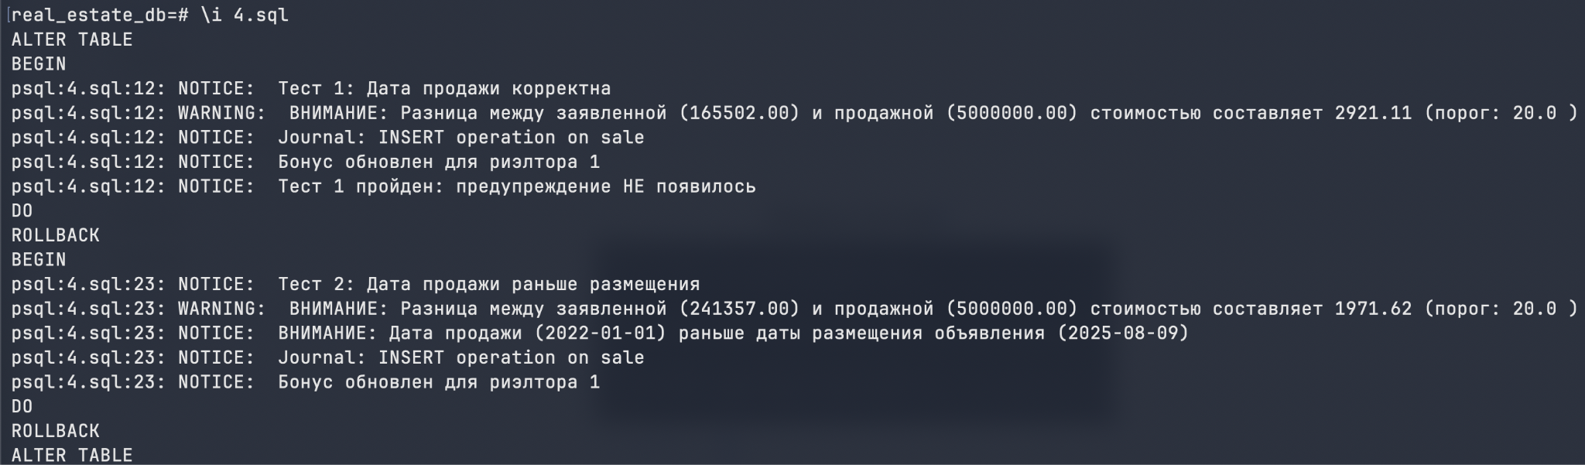

Задание 5
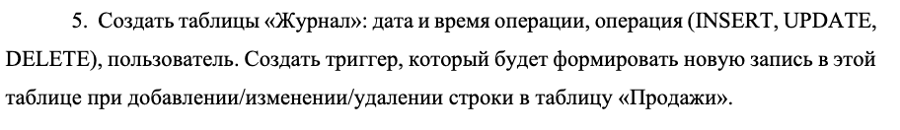
DROP TABLE IF EXISTS journal;

CREATE TABLE journal (
id SERIAL PRIMARY KEY,
datetime TIMESTAMP NOT NULL DEFAULT CURRENT_TIMESTAMP,
action VARCHAR(10) NOT NULL,
user_name VARCHAR(255) NOT NULL
);

CREATE OR REPLACE FUNCTION log_sale_action_valekzhanin()
RETURNS TRIGGER AS $$
BEGIN
INSERT INTO journal (datetime, action, user_name)
VALUES (CURRENT_TIMESTAMP, TG_OP, current_user);

IF TG_OP = 'INSERT' THEN
RAISE NOTICE 'Journal: INSERT operation on sale';
ELSIF TG_OP = 'UPDATE' THEN
RAISE NOTICE 'Journal: UPDATE operation on sale';
ELSIF TG_OP = 'DELETE' THEN
RAISE NOTICE 'Journal: DELETE operation on sale';
END IF;

RETURN NULL;
END;
$$ LANGUAGE plpgsql;

DROP TRIGGER IF EXISTS trg_log_sale_action_valekzhanin ON sale;

CREATE TRIGGER trg_log_sale_action_valekzhanin
AFTER INSERT OR UPDATE OR DELETE ON sale
FOR EACH ROW
EXECUTE FUNCTION log_sale_action_valekzhanin();
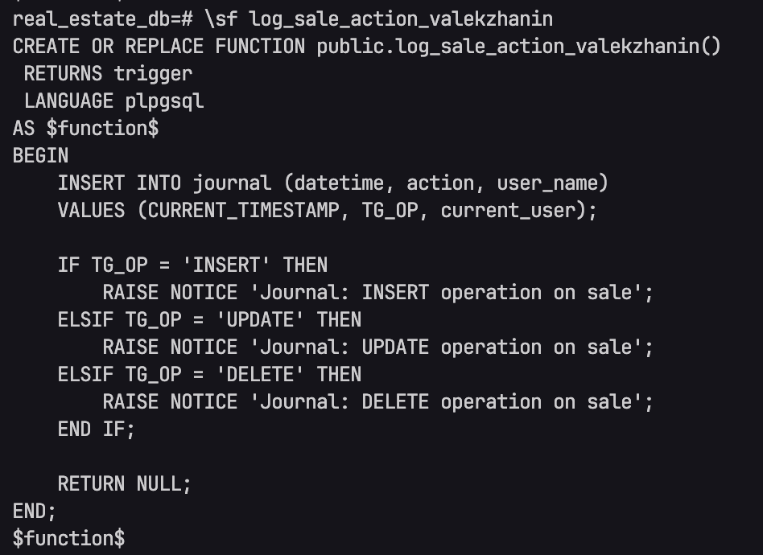

Тесты
ALTER TABLE sale DISABLE TRIGGER trg_prevent_duplicate_sale_valekzhanin;

BEGIN;
DO $$
BEGIN
RAISE NOTICE 'Тест 1: Проверка INSERT';
INSERT INTO sale (property_id, sale_date, realtor_id, price)
VALUES (26, CURRENT_DATE, 1, 1000000);
EXCEPTION
WHEN OTHERS THEN
RAISE NOTICE 'Тест 1 пройден: ошибка корректно перехвачена: %', SQLERRM;
END $$;
ROLLBACK;

BEGIN;
DO $$
BEGIN
RAISE NOTICE 'Тест 2: Проверка UPDATE';
INSERT INTO sale (property_id, sale_date, realtor_id, price)
VALUES (28, CURRENT_DATE, 1, 2000000);
UPDATE sale SET price = 2500000
WHERE property_id = 28 AND realtor_id = 1;
EXCEPTION
WHEN OTHERS THEN
RAISE NOTICE 'Тест 2 пройден: ошибка корректно перехвачена: %', SQLERRM;
END $$;
ROLLBACK;

BEGIN;
DO $$
DECLARE
v_sale_id INTEGER;
BEGIN
RAISE NOTICE 'Тест 3: Проверка DELETE';
INSERT INTO sale (property_id, sale_date, realtor_id, price)
VALUES (30, CURRENT_DATE, 1, 3000000)
RETURNING id INTO v_sale_id;
DELETE FROM sale WHERE id = v_sale_id;
EXCEPTION
WHEN OTHERS THEN
RAISE NOTICE 'Тест 3 пройден: ошибка корректно перехвачена: %', SQLERRM;
END $$;
ROLLBACK;

ALTER TABLE sale ENABLE TRIGGER trg_prevent_duplicate_sale_valekzhanin;

Вывод тестов
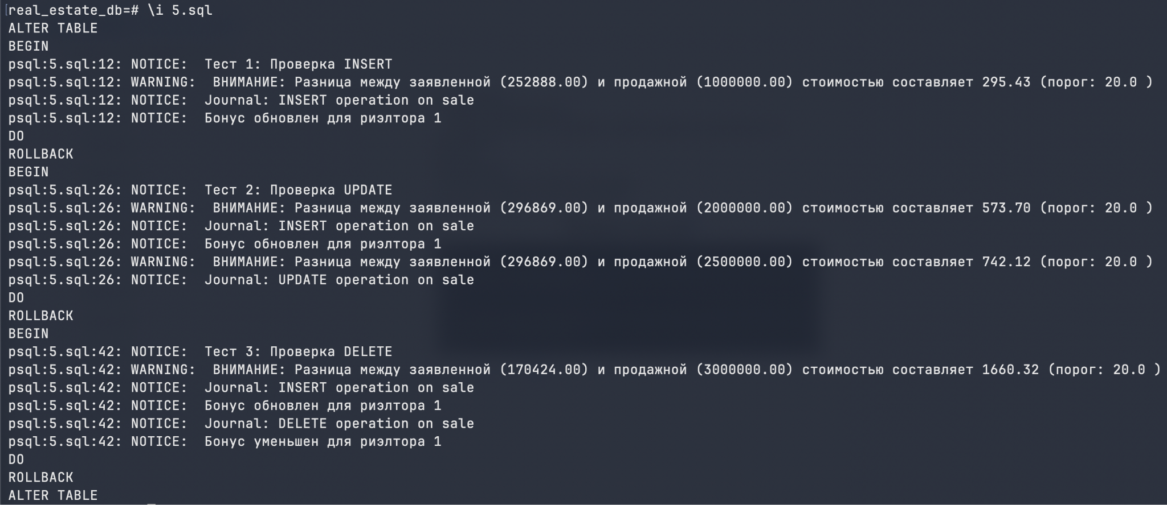

Работа с триггерами. Часть 2
Цель: изучить работу с триггерами.

Вывод \df
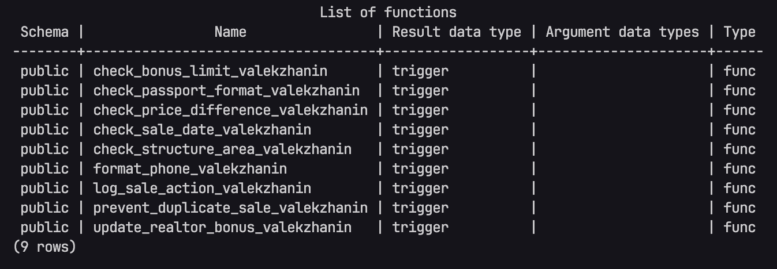

Задание 1
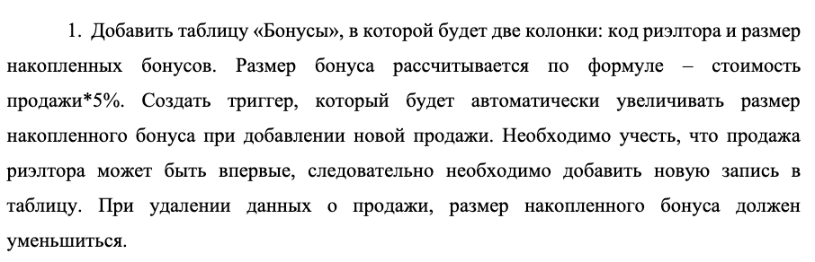
DROP TABLE IF EXISTS bonus;

CREATE TABLE bonus (
realtor_id INTEGER PRIMARY KEY REFERENCES realtor(id),
amount NUMERIC(15, 2) NOT NULL DEFAULT 0
);

INSERT INTO bonus (realtor_id, amount)
SELECT id, 0 FROM realtor;

CREATE OR REPLACE FUNCTION update_realtor_bonus_valekzhanin()
RETURNS TRIGGER AS $$
DECLARE
v_exists BOOLEAN;
BEGIN
IF TG_OP = 'INSERT' THEN
SELECT EXISTS(SELECT 1 FROM bonus WHERE realtor_id = NEW.realtor_id) INTO v_exists;
IF v_exists THEN
UPDATE bonus SET amount = amount + NEW.price * 0.05 WHERE realtor_id = NEW.realtor_id;
RAISE NOTICE 'Бонус обновлен для риэлтора %', NEW.realtor_id;
ELSE
INSERT INTO bonus (realtor_id, amount) VALUES (NEW.realtor_id, NEW.price * 0.05);
RAISE NOTICE 'Запись бонуса создана для риэлтора %', NEW.realtor_id;
END IF;
RETURN NEW;
ELSIF TG_OP = 'DELETE' THEN
UPDATE bonus SET amount = amount - OLD.price * 0.05 WHERE realtor_id = OLD.realtor_id;
RAISE NOTICE 'Бонус уменьшен для риэлтора %', OLD.realtor_id;
RETURN OLD;
END IF;
RETURN NULL;
END;
$$ LANGUAGE plpgsql;

DROP TRIGGER IF EXISTS trg_update_realtor_bonus_valekzhanin ON sale;
CREATE TRIGGER trg_update_realtor_bonus_valekzhanin
AFTER INSERT OR DELETE ON sale
FOR EACH ROW EXECUTE FUNCTION update_realtor_bonus_valekzhanin();
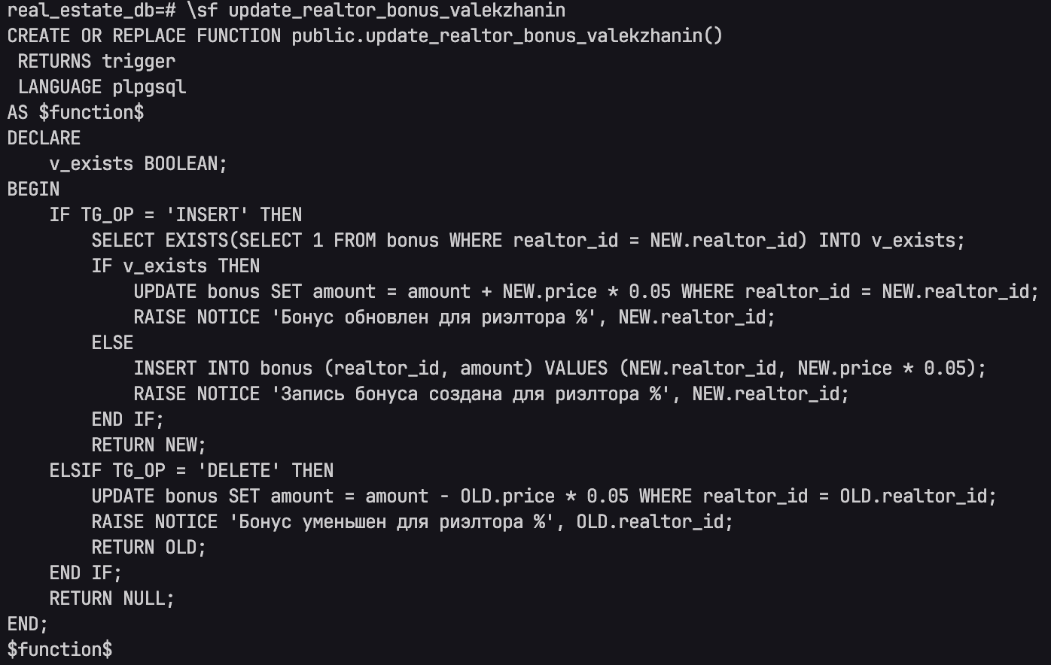

Тесты
BEGIN;
DO $$
BEGIN
RAISE NOTICE 'Тест 1: Обновление существующего бонуса';
INSERT INTO sale (property_id, sale_date, realtor_id, price)
VALUES (3, CURRENT_DATE, 1, 1000000);
EXCEPTION
WHEN OTHERS THEN
RAISE NOTICE 'Тест 1 пройден: ошибка корректно перехвачена: %', SQLERRM;
END $$;
ROLLBACK;

BEGIN;
DO $$
BEGIN
RAISE NOTICE 'Тест 2: Создание новой записи бонуса';
DELETE FROM bonus WHERE realtor_id = 2;
INSERT INTO sale (property_id, sale_date, realtor_id, price)
VALUES (7, CURRENT_DATE, 2, 2000000);
EXCEPTION
WHEN OTHERS THEN
RAISE NOTICE 'Тест 2 пройден: ошибка корректно перехвачена: %', SQLERRM;
END $$;
ROLLBACK;

BEGIN;
DO $$
DECLARE
v_sale_id INTEGER;
BEGIN
RAISE NOTICE 'Тест 3: Уменьшение бонуса при удалении продажи';
INSERT INTO sale (property_id, sale_date, realtor_id, price)
VALUES (11, CURRENT_DATE, 3, 3000000)
RETURNING id INTO v_sale_id;

DELETE FROM sale WHERE id = v_sale_id;
EXCEPTION
WHEN OTHERS THEN
RAISE NOTICE 'Тест 3 пройден: ошибка корректно перехвачена: %', SQLERRM;
END $$;
ROLLBACK;

Вывод тестов
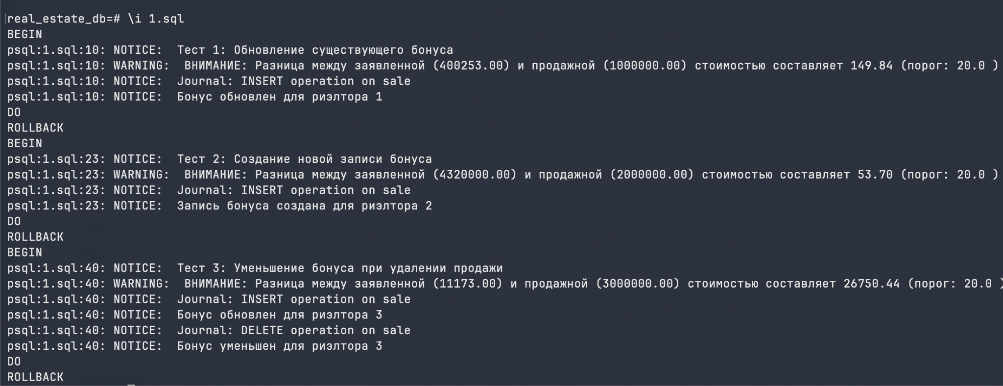

Задание 2
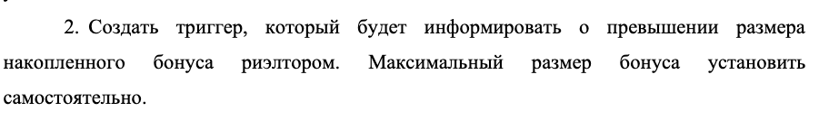
DROP TABLE IF EXISTS bonus;

CREATE TABLE bonus (
realtor_id INTEGER PRIMARY KEY REFERENCES realtor(id),
amount NUMERIC(15, 2) NOT NULL DEFAULT 0
);

INSERT INTO bonus (realtor_id, amount)
SELECT id, 0 FROM realtor;

CREATE OR REPLACE FUNCTION check_bonus_limit_valekzhanin()
RETURNS TRIGGER AS $$
DECLARE
v_max_bonus CONSTANT NUMERIC := 500000;
v_current_bonus NUMERIC;
BEGIN
SELECT COALESCE(amount, 0) INTO v_current_bonus
FROM bonus
WHERE realtor_id = NEW.realtor_id;

IF TG_OP = 'INSERT' THEN
v_current_bonus := v_current_bonus + NEW.amount;
ELSIF TG_OP = 'UPDATE' THEN
v_current_bonus := NEW.amount;
END IF;

IF v_current_bonus > v_max_bonus THEN
RAISE NOTICE 'ВНИМАНИЕ: Накопленный бонус риэлтора % (%) превысил лимит (%)',
NEW.realtor_id,
TO_CHAR(v_current_bonus, 'FM999999999.00'),
TO_CHAR(v_max_bonus, 'FM999999999.00');
END IF;

RETURN NULL;
END;
$$ LANGUAGE plpgsql;

DROP TRIGGER IF EXISTS trg_check_bonus_limit_valekzhanin ON bonus;

CREATE TRIGGER trg_check_bonus_limit_valekzhanin
AFTER INSERT OR UPDATE ON bonus
FOR EACH ROW
EXECUTE FUNCTION check_bonus_limit_valekzhanin();
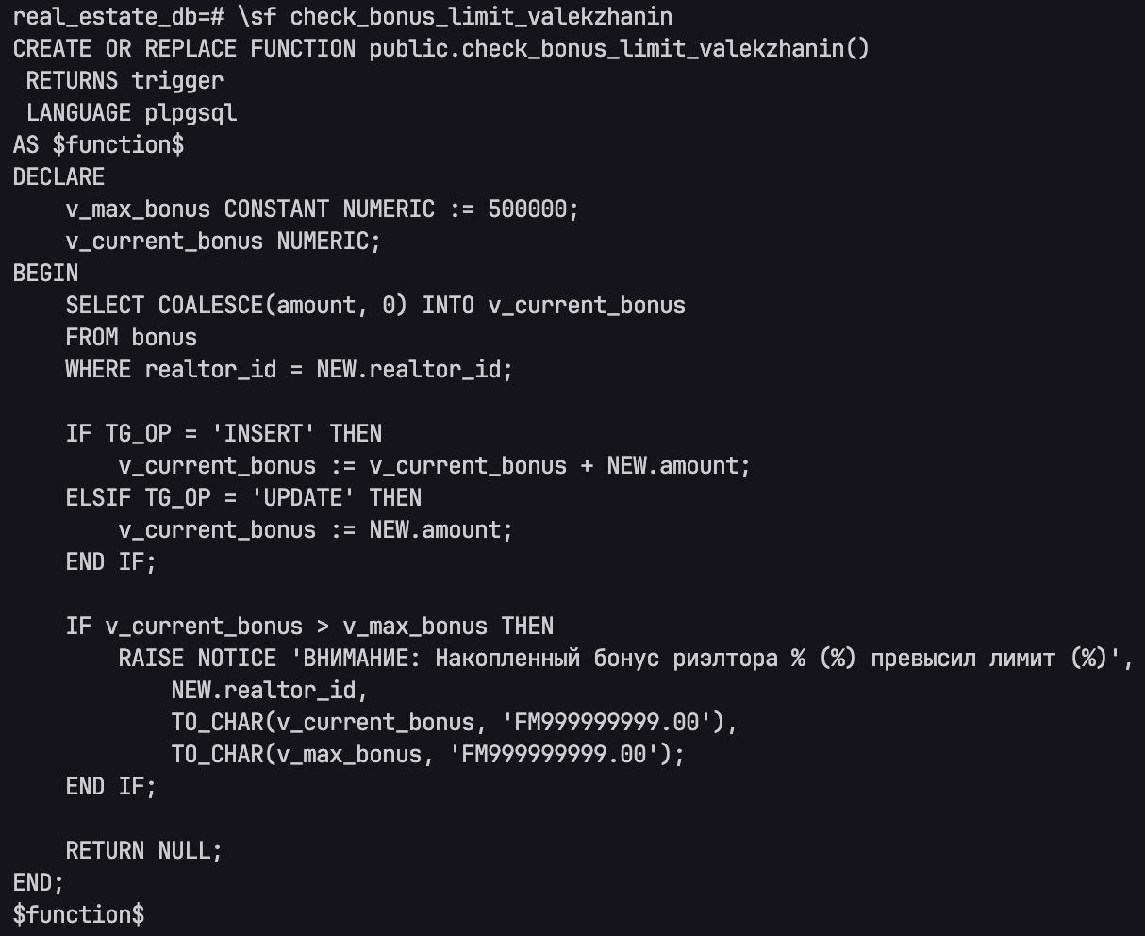

Тесты
BEGIN;
DO $$
BEGIN
RAISE NOTICE 'Тест 1: Бонус в пределах нормы';
UPDATE bonus SET amount = 100000 WHERE realtor_id = 1;
EXCEPTION
WHEN OTHERS THEN
RAISE NOTICE 'Ошибка в тесте 1: %', SQLERRM;
END $$;
ROLLBACK;

BEGIN;
DO $$
BEGIN
RAISE NOTICE 'Тест 2: Превышение лимита бонуса';
UPDATE bonus SET amount = 600000 WHERE realtor_id = 2;
EXCEPTION
WHEN OTHERS THEN
RAISE NOTICE 'Ошибка в тесте 2: %', SQLERRM;
END $$;
ROLLBACK;

BEGIN;
DO $$
BEGIN
RAISE NOTICE 'Тест 3: Превышение лимита при обновлении бонуса';
UPDATE bonus SET amount = 600000 WHERE realtor_id = 3;
EXCEPTION
WHEN OTHERS THEN
RAISE NOTICE 'Ошибка в тесте 3: %', SQLERRM;
END $$;
ROLLBACK;

Вывод тестов
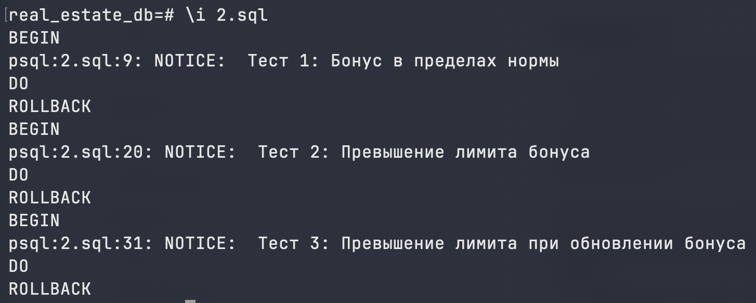

Задание 3
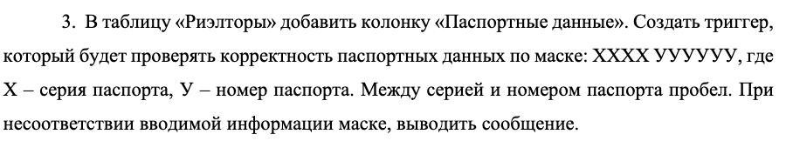
ALTER TABLE realtor ADD COLUMN IF NOT EXISTS passport_data VARCHAR(11);

CREATE OR REPLACE FUNCTION check_passport_format_valekzhanin()
RETURNS TRIGGER AS $$
BEGIN
IF NEW.passport_data IS NOT NULL THEN
IF NEW.passport_data !~ '^\d{4} \d{6}$' THEN
RAISE EXCEPTION 'Некорректные паспортные данные. Ожидается формат: ХХХХ УУУУУУ (получено: %)', NEW.passport_data;
END IF;
END IF;

RETURN NEW;
END;
$$ LANGUAGE plpgsql;

DROP TRIGGER IF EXISTS trg_check_passport_format_valekzhanin ON realtor;

CREATE TRIGGER trg_check_passport_format_valekzhanin
BEFORE INSERT OR UPDATE ON realtor
FOR EACH ROW
EXECUTE FUNCTION check_passport_format_valekzhanin();
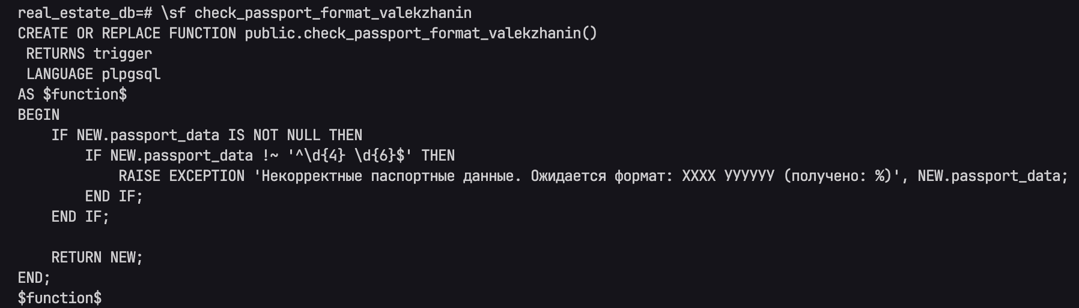

Тесты
BEGIN;
DO $$
BEGIN
RAISE NOTICE 'Тест 1: Корректные паспортные данные';
INSERT INTO realtor (last_name, first_name, middle_name, phone_number, passport_data)
VALUES ('Тестов', 'Тест', 'Тестович', '+70000000000', '1234 567890');
RAISE NOTICE 'Тест 1 пройден: запись добавлена';
EXCEPTION
WHEN OTHERS THEN
RAISE NOTICE 'Тест 1 пройден: ошибка корректно перехвачена: %', SQLERRM;
END $$;
ROLLBACK;

BEGIN;
DO $$
BEGIN
RAISE NOTICE 'Тест 2: Некорректные паспортные данные (нарушение маски)';
INSERT INTO realtor (last_name, first_name, middle_name, phone_number, passport_data)
VALUES ('Тестов', 'Тест', 'Тестович', '+70000000000', '123 4567890');
EXCEPTION
WHEN OTHERS THEN
RAISE NOTICE 'Тест 2 пройден: ошибка корректно перехвачена: %', SQLERRM;
END $$;
ROLLBACK;

BEGIN;
DO $$
BEGIN
RAISE NOTICE 'Тест 3: Некорректные паспортные данные (буквы вместо цифр)';
INSERT INTO realtor (last_name, first_name, middle_name, phone_number, passport_data)
VALUES ('Тестов', 'Тест', 'Тестович', '+70000000000', '1234 ABCD90');
EXCEPTION
WHEN OTHERS THEN
RAISE NOTICE 'Тест 3 пройден: ошибка корректно перехвачена: %', SQLERRM;
END $$;
ROLLBACK;

BEGIN;
DO $$
BEGIN
RAISE NOTICE 'Тест 4: NULL значение паспортных данных (допустимо)';
INSERT INTO realtor (last_name, first_name, middle_name, phone_number, passport_data)
VALUES ('Тестов', 'Тест', 'Тестович', '+70000000000', NULL);
RAISE NOTICE 'Тест 4 пройден: запись добавлена';
EXCEPTION
WHEN OTHERS THEN
RAISE NOTICE 'Тест 4 пройден: ошибка корректно перехвачена: %', SQLERRM;
END $$;
ROLLBACK;

Вывод тестов
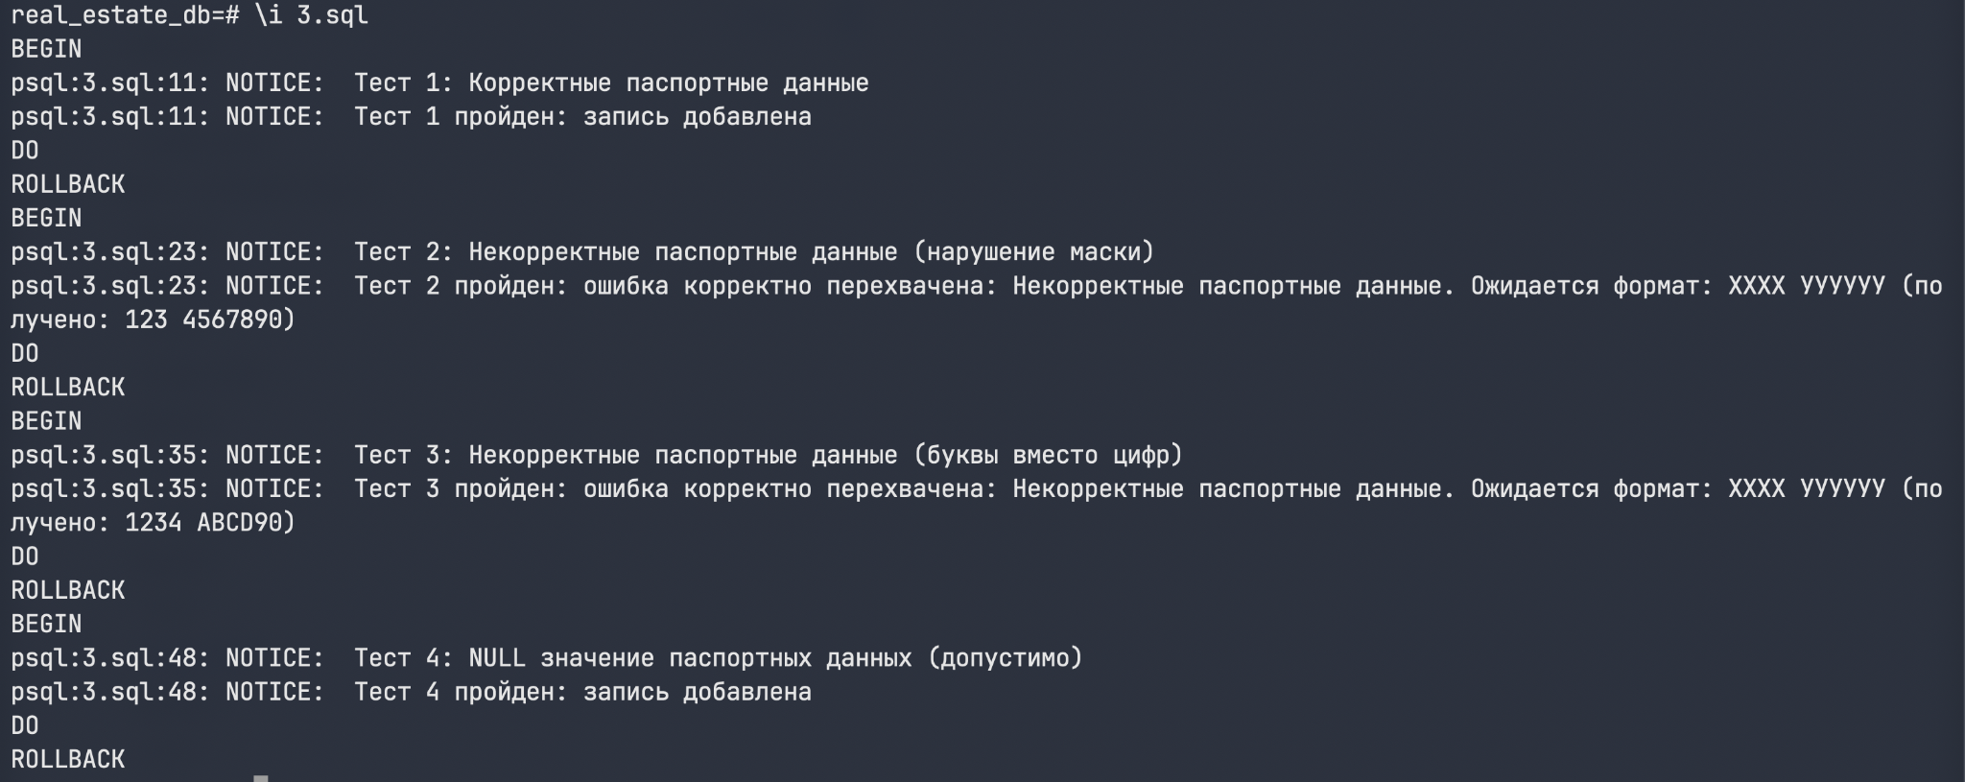

Задание 4
CREATE OR REPLACE FUNCTION format_phone_valekzhanin()
RETURNS TRIGGER AS $$
BEGIN
IF NEW.phone_number ~ '^\d{11}$' THEN
NEW.phone_number := regexp_replace(NEW.phone_number, '(\d)(\d{3})(\d{3})(\d{2})(\d{2})', '+\1 (\2) \3 \4 \5');
RAISE NOTICE 'Телефон риэлтора отформатирован: %', NEW.phone_number;
END IF;

RETURN NEW;
END;
$$ LANGUAGE plpgsql;

DROP TRIGGER IF EXISTS trg_format_phone_valekzhanin ON realtor;

CREATE TRIGGER trg_format_phone_valekzhanin
BEFORE INSERT OR UPDATE ON realtor
FOR EACH ROW
EXECUTE FUNCTION format_phone_valekzhanin();
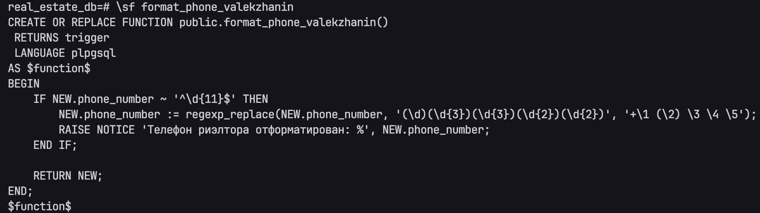

Тесты
BEGIN;
DO $$
BEGIN
RAISE NOTICE 'Тест 1:_raw_номер_требует_форматирования';
INSERT INTO realtor (last_name, first_name, middle_name, phone_number)
VALUES ('Тестов', 'Тест', 'Тестович', '79996667788');
RAISE NOTICE 'Тест 1 пройден: телефон отформатирован';
EXCEPTION
WHEN OTHERS THEN
RAISE NOTICE 'Тест 1 пройден: ошибка корректно перехвачена: %', SQLERRM;
END $$;
ROLLBACK;

BEGIN;
DO $$
BEGIN
RAISE NOTICE 'Тест 2:_номер_уже_отформатирован';
INSERT INTO realtor (last_name, first_name, middle_name, phone_number)
VALUES ('Тестов', 'Тест', 'Тестович', '+7 (999) 666 77 88');
RAISE NOTICE 'Тест 2 пройден: предупреждение не появилось';
EXCEPTION
WHEN OTHERS THEN
RAISE NOTICE 'Тест 2 пройден: ошибка корректно перехвачена: %', SQLERRM;
END $$;
ROLLBACK;

BEGIN;
DO $$
BEGIN
RAISE NOTICE 'Тест 3:_некорректный_номер';
INSERT INTO realtor (last_name, first_name, middle_name, phone_number)
VALUES ('Тестов', 'Тест', 'Тестович', '12345');
RAISE NOTICE 'Тест 3 пройден: форматирование не применено';
EXCEPTION
WHEN OTHERS THEN
RAISE NOTICE 'Тест 3 пройден: ошибка корректно перехвачена: %', SQLERRM;
END $$;
ROLLBACK;

Вывод тестов
